

اململكة العربية السعودية


وزارة التعليم

إدارة التعليم يف القصيم

مكتب التعليم يف شرق بريدة

ابتدائية احسن البصري

برنامج : إتقان القراءة

برنامج إثرائي وعالجي

كلمات ومجل حسب ترتيب الوحدات بالصف األول مشتملةً على الـمهارات األساسية بالقراءة

إعداد : أ . عبدالرمحن بن خلف الطريس



https://t.me/Abojaber1437a https://twitter. Abojaber1437

** مناسب جميع الصفوف األولية **

اململكة العربية السعودية وزارة التعليم
إدارة التعليم يف القصيم مكتب التعليم يف شرق بريدة ابتدائية احسن البصري

برنامج :إتقان القراءة

برنامج إثرائي وعالجي

كلمات ومجل حسب ترتيب الوحدات بالصف األول مشتملةً على الـمهارات األساسية بالقراءة

إعداد : أ . عبدالرمحن بن خلف الطريس

https://t.me/Abojaber1437a https://twitter. Abojaber1437

** مناسب جميع الصفوف األولية **

مقدمة

إتقان القراءة : هو برنامج بأوراق معدودة حتوي على كلمات ومجل

حسب ترتيب احروف بالوحدات يف كتاب لغيت بالصف األول االبتدائي ، مشتملة

على الـمهارات األساسية بالقراءة اليت تُساعد على البدء بالقراءة واالنطالق هبا:

) الـمدود ، السكون )الـمقطع الساكن ( ، التاء الـمفتوحة والـمربوطة واهلاء ،

التنوين ، ) ال ( القمرية والشمسية ، الشدة (

حرصتُ أن تكون هذه الكلمات واجمل شاملةً جميع حروف الصف األول

االبتدائي حسب وحدات الكتاب الـمقرر .

ومل أقتصر مبا يف الكتاب من كلمات ومجل ، بل أتيتُ بكلمات ومجل خارج الكتاب

الـمدرسي ، فيها مجيع مهارات القراءة األساسية ؛ لزيادة وإثراء قاموس الطالب

اللغوي والـمعرفـي ، وجعل الطالب ينطلق بالقراءة بالتدرج بإذن اهلل .

**وهو برنامج إثرائي وعالجي يناسب مجيع الصفوف األولية **

سائلًا اهلل أن ينفع به وجعله خالصًا لوجهه الكرمي ،،،

أ . عبدالرمحن بن خلف بن عبداهلل الطريس

https://t.me/Abojaber1437a https://twitter. Abojaber1437

برنامج :إتقان القراءة )برنامجٌ إثرائي وعالجي(

كلمات مكونة من حروف الوحدات ) ) 3 / 2 / 1 للصف األول ابتدائي . الفصل الدراسي األول

مشتملة على املهارات األساسية للقراءة ) الـمدود , السكون , التاء الـمفتوحة والـمربوطة واهلاء , التنوين , ) ال ( القمرية والشمسية , الشدة (

 | ـــ كلمات مكونة من حروف الوحدة األوىل : ) م , ب , ل , د , ن , ر (
نَـدِمَ | دِيـنَـارٌ | بَـيْـتِــنَا | دَيْــنًا | رِيـَالًا | وَرْدٌ | بِـلَادِي
نَـام | نـَمْـلٍ | لَـبَــنًـا | بَـلَـدٌ | دُنْــيَـا | رُمَـانٌ | نِـمْـرٌ
رَامِــي | رَمْـلُ | نُـورٍ | لَـدُن | مَـالٍ | نَدَب | مُـنِـيـرًا
مُـدُنٌ | بَــابًا | مِـنْـدِيـلٌ | يـَـرِدُ | مَـنَـابِـرَ | بَــارِدٌ | نَـادِرًا

ـــ كلمات مكونة من حروف الوحدة الثـانيـة : ) ص , ف , س , ق , ت , ح ( + الـحروف السابقة

 | صَـدَق |  | نُـحِـبُ |  | الْـفُـصُـولِ |  |  | فِــيــلٍ |  | قُــرْصـًا | حَـفْـلٍ | الْـمَـدْرَسَـةِ
 | بَـرِحَ |  | قَـلْــبٍ |  | حَـارِسٌ |  |  | بِــحَـارًا | أَصْــوَاتٍ |  | رَحَـب | تَـمْـرٌ
 | حَـسُـنَ |  | َـحْـنُ |  | حِـلْــمُ |  |  | صَـقْــرٌ |  | مَـسْـبَـحُ | سِـرَاجٌ | صُـقُـورًا
 | سَـمْـنٌ |  | يَـقِـفُ |  | مَـحْـمُـولٍ |  |  | مِـفْـتَـاحًا |  | فَـرَسٌ | الـتِّـمْـسَـاح | سَـاحَـةً
 | لَـبِـسْـتُ |  | يَـصْـرِفُ |  | فَـيْــصَــلٌ |  |  | صَـدِيـقِـي |  | حِــبْــرُ | سَـيْـفٍ | قَـمْــحٌ
 | ـــ كلمات مكونة من حروف الوحدات الثالثة : ) أ , ط , ز , و , ج , ش ( + الـحروف السابقة
 | جَـلَـس |  | أَمْـشَــاطٌ |  | إِزَارٌ |  |  | يَـقْـطِـفُ |  | شُــرِبَ | أَشْـجَـارًا | قُـطْـنٌ
 | أَقْـمَـارٌ |  | مَـسْـقَـط |  | طُـيُـورًا |  |  | مَـتْـجَـرًا |  | شَـأْنٌ | شُـمُـوسٌ | أَسْــلَــم
 | مَـسَاجِـدَ |  | زَيْــتُـونٌ |  | فَـوَاز |  |  | شَــرُفَ |  | جَـأْشٍ | بَـشَـرًا | قَـمَـرٌ
 | شُـرُوقٍ |  | مِــيْــزَانًـا |  | جَـبَـل ٍ |  |  | نَـشِـيـطٌ |  | جَـوَادًا | جَـدْوَلٍ | مَـشْـفَـى
 | طِـفْـلٌ |  | أَسْـمَـاءُ |  | الْـقِـطَارُ |  |  | طَـمْـأَن |  | زَرَافَـةٍ | زَمْـجَـر | جَـزَرًا
 | جِـمَـالٌ |  | حِـجَـابًا |  | رِبَـاطٌ |  |  | طَـنِـيـنُ |  | وَالِـدٌ | طَـالِـبًا | سُـجُـودٍ
 | إعداد الـمـعـلـم
 | أ . عبدالرمحن بن خلف الطريس |  |  |  |  | https://twitter. Abojaber1437 |  |  |  |  | https://t.me/Abojaber1437a

برنامج :إتقان القراءة )برنامجٌ إثرائي وعالجي (

كلمات مكونة من حروف الوحدات ) ) 5 / 4 للصف األول ابتدائي . الفصل الدراسي الثاين

مشتملة على املهارات األساسية للقراءة ) الـمدود , السكون |  |  |  |  | , التاء الـمفتوحة والـمربوطة واهلاء , التنوين , ) ال ( القمرية والشمسية , الشدة (
ـــ كلمات مكونة من حروف الوحدة الرابعة : ) ض , ع , ك , خ , ي , ذ ( + الـحروف السابقة
ذَيْــلًا | مَـوْضُـوعٌ |  | عُــمَـالٌ |  |  | لَـذِيـذٍ | ضُـرُوسًـا |  |  | عُـمَـرُ | كُـرْسِـيٍّ
الـرِّيَـاضُ | عُـلْـبَـةٍ | ضَـابِـطًا |  |  |  | مَـخَـابِـزُ | فِـرَاخٌ |  |  | مِـذْيَـاعًا | ذَكِـيًّا
الـطَـعَـام | حَـذِرِيْـنَ |  | يَـبِـيـعُ |  |  | ضِـيَـاءٌ | خَـيْـمَـةٍ |  |  | تَـشْـكُـرُ | ذِرَاعٌ
يَـشْـتَـرِي | يَـعْـتَـذِرُ | الْـكِـتَـاب |  |  |  | رَوْضَـةٍ | يَـتَـدَرَبُ |  |  | خِـيَـارًا | يَـتَـكَـلَـمُ
الْـخَـبَـازِ | يَـبْـكِـي |  | ضِـفْـدَعٌ |  |  | بُـذُورٌ | يُـضَـمِّـدَ |  |  | أَمْـسَـك | الْـمُـعَـلِـمَ
رَذَاذٍ | الـضَـبَابُ |  | يَـجْـرِي |  |  | كِـسْـرَةً | شِـرَاعًـا |  | النَـخْـلَـةِ |  | يَــضُــر
ــ كلمات مكونة من حروف الوحدة اخامسة : ) هـ , ث , غ , ظ ( + الـحروف السابقة
أَنْـتَـظِـرُ | مُـزْدَهِـرٌ |  | بَاحِـثٍ |  |  | الْـغِـرَاءُ | الْـعِـظَـام |  |  | مَـهَـا | يَـنْـهَـضُ
كَـسَـرهُ | ظُـلِـمَ |  | صَـغِـيـرٌ |  |  | كَـثِـيـرًا | الْـهُـدْهُـدَ |  |  | ثُـومًـا | غَـوَاصٌ
الثَـوْبَ | وَجُـوهٌ |  | غُـبَـارًا |  |  | ظَـهِـيـرًا | غَـزَالٌ |  |  | الـظَـلَامَ | ثَـلَاجَـةً
اشْـتَـرَاهُ | يَـصْـبَـغُ | النَـظَـافَـةُ |  |  |  | الْــغَـدِيـرَ | مُـثَـلَـثٍ |  |  | هِــرَةٌ | غُـيُـومٌ
ظِـلٍ | هَـمَـازًا |  | فَـصْـلُـه |  |  | ثَابِـتٌ | يَـرْزُقُـه |  |  | مِـظَـلَـةٍ | يَـتَـحَـدَثُ
أَنْـهَـارًا | ضَـغْـطٌ |  | مِـيـرَاثٌ |  |  | مَـنَـاظِـرُ | فَـرَاغٌ |  |  | نِـظَـامًا | زَاهِـيَـةً
أَظْـفَـارٍ | الْـغُـرُوبِ |  | عَـرَفَــهُ |  |  | شُـهُـودٍ | مِـحْـرَاثٌ |  |  | لَـظَـى | مِـيَاهٌ
هِـزَبْـرٌ | مُـثَـنَـى |  | الـظَـمَـأ |  |  | دِرْهَـمًـا | غُـالمِ |  |  | الـثُـرَيَـا | مَـحْـظُـورًا
تَـظُـن | غَـضَـنْـفـرُ |  | هِـشَامٌ |  |  | يَـغْـرِسُ | أَمْـثَـالًا |  | مِـنْـظَـارًا |  | الـذَهَـبُ
إعداد | الـمـعـلـم
أ . عبدالرمحن بن خلف الطريس |  |  |  | https://twitter. Abojaber1437 |  |  |  |  |  | https://t.me/Abojaber1437a

برنامج : إتقان القراءة)برنامجٌ إثرائي وعالجي(

مجل مكونة من مجيع احروف حسب ترتيب الوحدات بالصف األول االبتدائي

مشتملة على املهارات األساسية للقراءة ) الـمدود , السكون , التاء الـمفتوحة والـمربوطة واهلاء , التنوين , ) ال ( القمرية والشمسية , الشدة (

الـوحـدة األوىل :
- , ب , ل

  - , ن , ر

الـوحـدة الثانية :

- , ف , س ق , ت , ح + احروف السابقة

الـوحـدة الثالثة :

  - , ط , ز

- , ج , ش + احروف السابقة

الـوحـدة الرابعة :

- , ع , ك خ , ي , ذ

- احروف

السابقة

الـوحـدة اخامسة :

هـ , ث

  - , ظ

- احروف

السابقة

مُـدُن | بِـلَادِي | بَـلَـدًا مُـنِـيـرًا
بَـدَنٌ | بَـدِيـنٌ | نَـام نَـادِرٌ
نَـدِمَ | رَامِــي | لَـيْـمُـونٌ وَرُمَـانٌ
قِـصَـصٌ مُـسَـلِـيَـةٌ |  | صَبـَاحُ الْـفُـلِ وَالـرَيْحَـانِ
تـَمْـرٌ وَحَـلِـيبٌ |  | قَـلَمٌ جَـدِيـدٌ
صَـلَـى الـرِّجَـالُ فِـي الْـمَسَاجـدِ |  | فِـي الْــحَـدِيـقَةِ وُرُودٌ جَـمِـيـلَـةٌ
سَـقَـتْ سَـلْـمَى الْـحَـمَـامَـة |  | قَـرَأ صَـالِـحٌ الـدَرْس
صَـام الـنَـاسُ |  | تـقْـرَأُ أَحْـلَامُ الْـقِـصَـة
السَـمَـاءُ زَرْقـَاءُ صَـافـِيـَـةٌ |  | اِشْـتَـرَيـْتُ قَـمِـيـصًـا جَـدِيـدًا
صَـلَـيْتُ بِالْـمَـسْجِـد الْـحَـرَامِ |  | الْـجَـمَـلُ صَـبُـورٌ
بَـدَأ فَـصْـلُ الشِّـتَـاءِ |  | الـطَـالِـبُ يُـحِـبُ الْـمَـدْرَسَـة
زَار زُهَـيـرٌ الطَـائِـفَ |  | حَـل فَـصْـلُ الـصَـيْـفِ
أَنَـا طَـالِبٌ مُـتَـفَـوِّقٌ |  | الـزَرَافَـةُ طَـوِيـلَـةٌ
الـضَـبَـابُ كَـثِـيـفٌ |  | الـذُرَةُ لَـذِيـذَةُ الـطَـعْـمِ
كَـتَـب عُـمَـرُ الـدَرْس |  | الْـفِـضَـةُ مِـنَ الْـمَـعَادِن النَـفِـيـسَةِ
الـضِّـرْسُ مُـتَـسَـوِّسٌ |  | مَـنَـازِلُ الْـقَـرْيَـةِ قَـلِـيلَـةٌ
يَـصُـوم الـنَـاسُ فِـي رَمَـضَـان |  | رَكَـل صَـالِـحٌ الْـكُـرَة
الْـخَـوْخُ حُـلْـوٌ |  | تَـذَوَقْـتُ عَـسَـلًا
حَـفِـظْـتُ سُـورَةً |  | إِنَ بَـعْـض الـظَـنِّ إِثْـمٌ
الْـعِـلْـمُ نُـورٌ وَالْـجَـهْـلُ ظَـلَامٌ |  | الـظَـالمُ دَامِـسٌ
الْـغَـزَالُ جَـمـيـلُ الشَـكْـلِ |  | الـثَـوْبُ نَـظِـيـفٌ
إِنَ الـشِّـرْكَ لَـظُـلْـمٌ عَـظِـيـمٌ |  | الْـهَـوَاءُ مُـلَـوَثٌ
وُجُـوهٌ مُـضِـيـئَـةٌ |  | يَـجِـبُ أَنْ نُـحَـافِـظَ عَـلَـى الْـمِـيَـاهِ
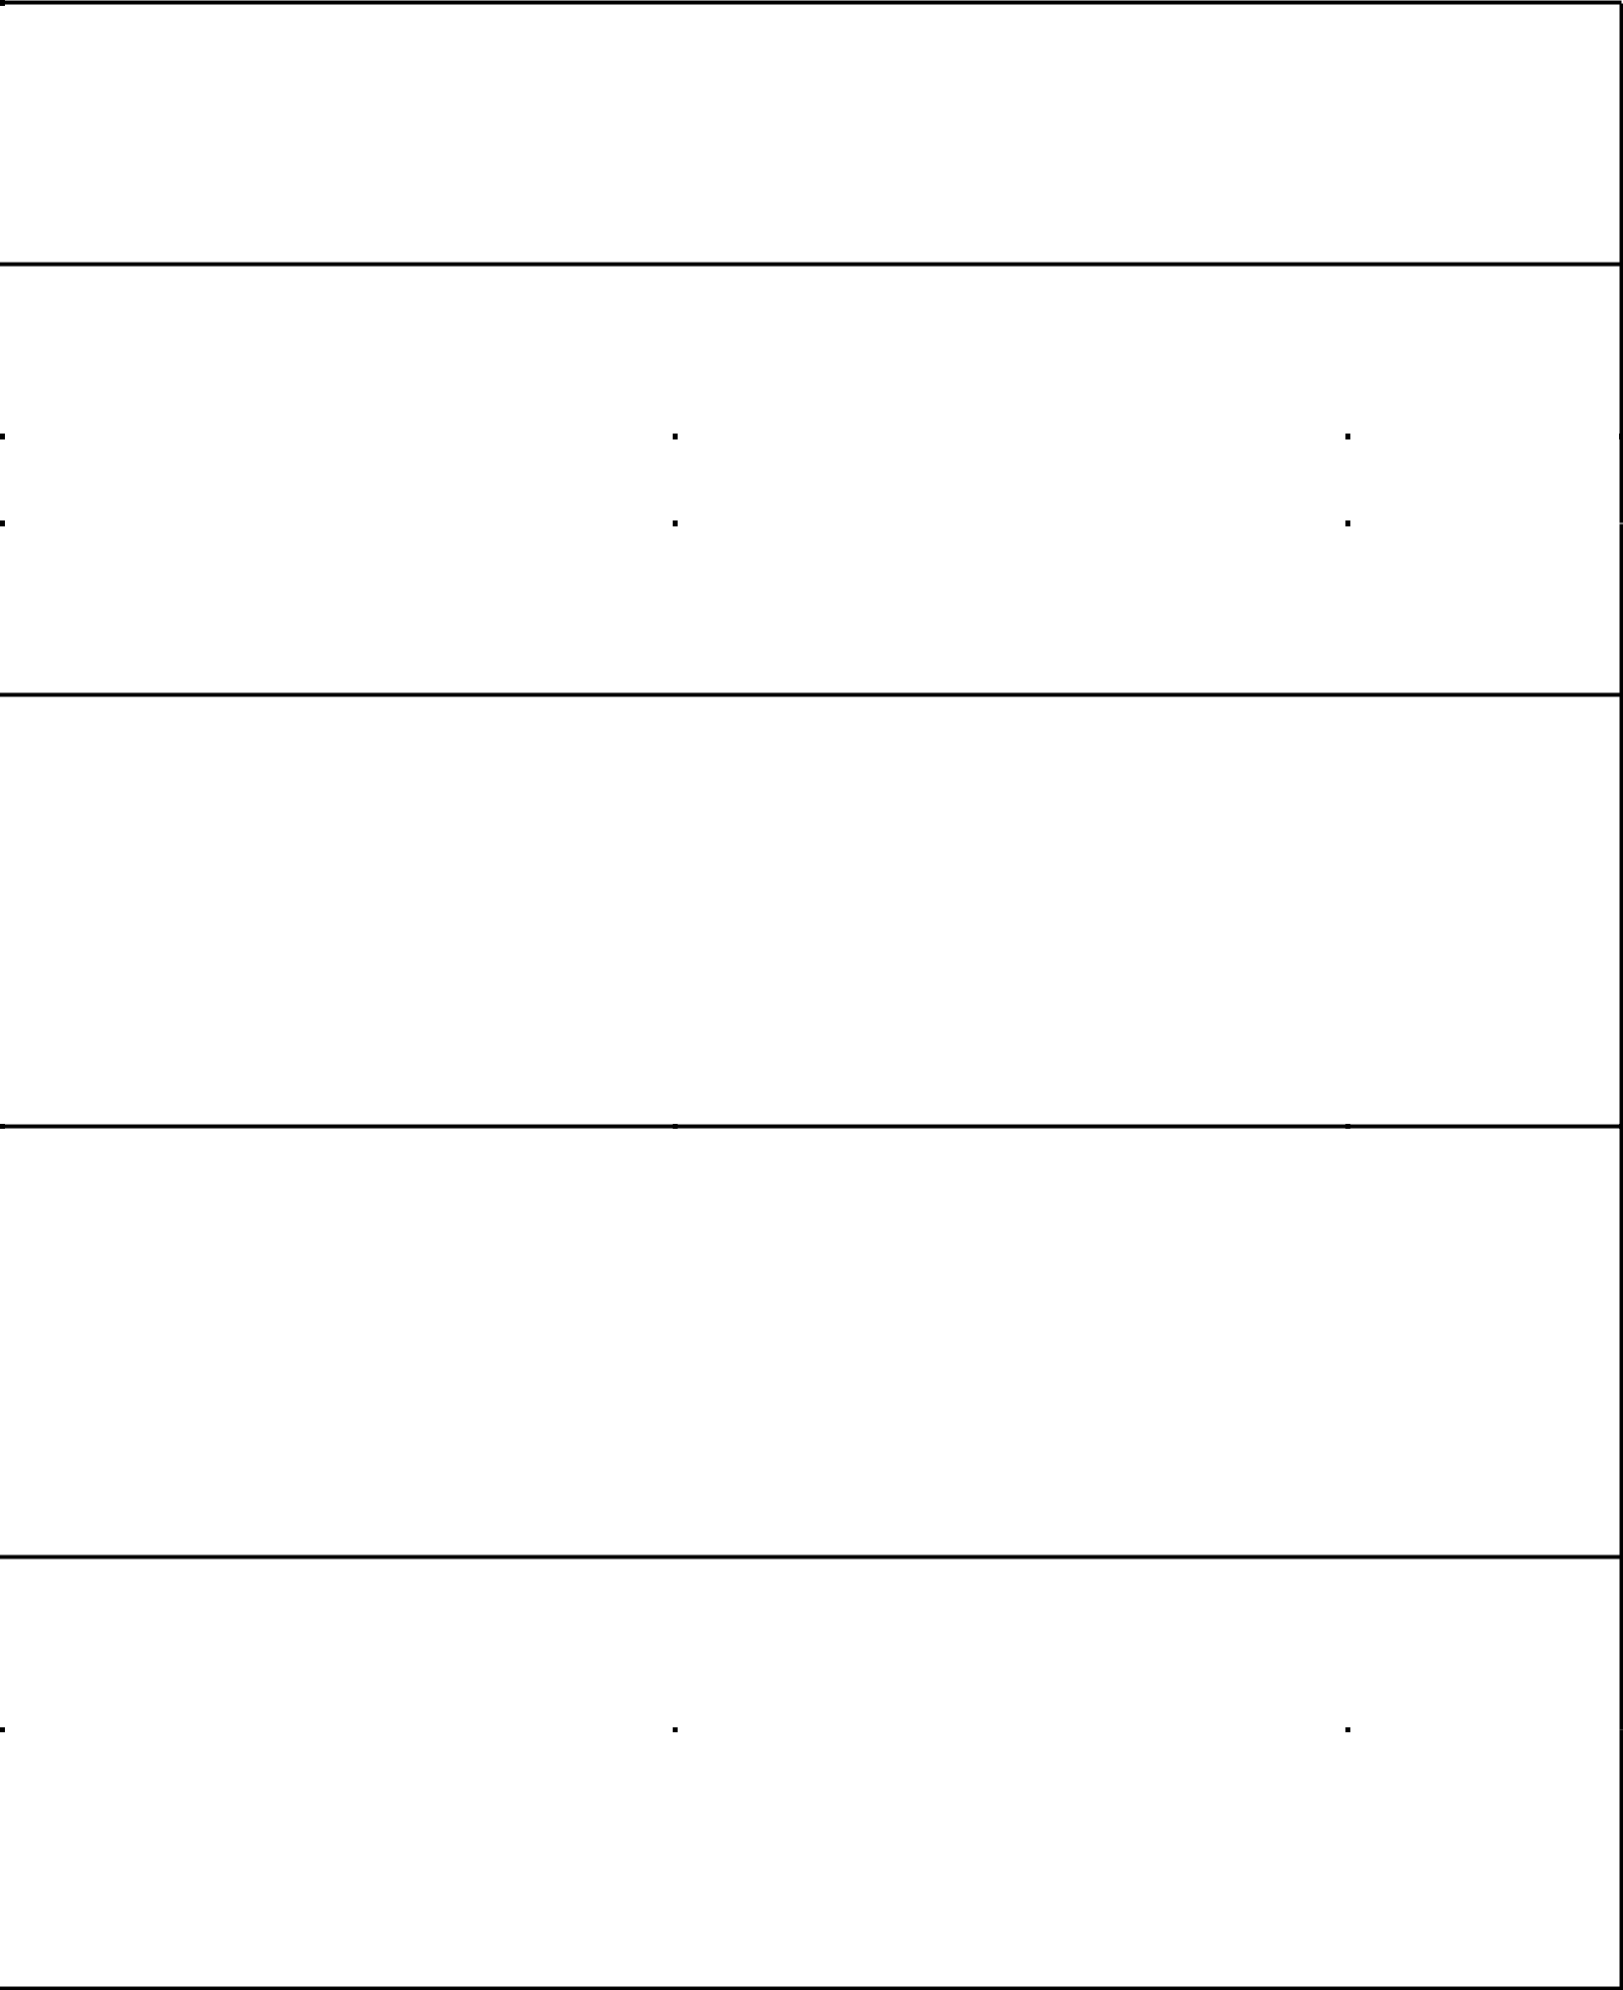

إعداد الـمـعـلـم

أ . عبدالرمحن بن خلف الطريس https://t.me/Abojaber1437a https://twitter. Abojaber1437

